Gymnázium Jána Adama Raymana, Mudroňova 20, Prešov 08001

Titulok
Školská slohová práca
(Umelecký opis)

Meno a priezvisko:
Trieda:
Školský rok:

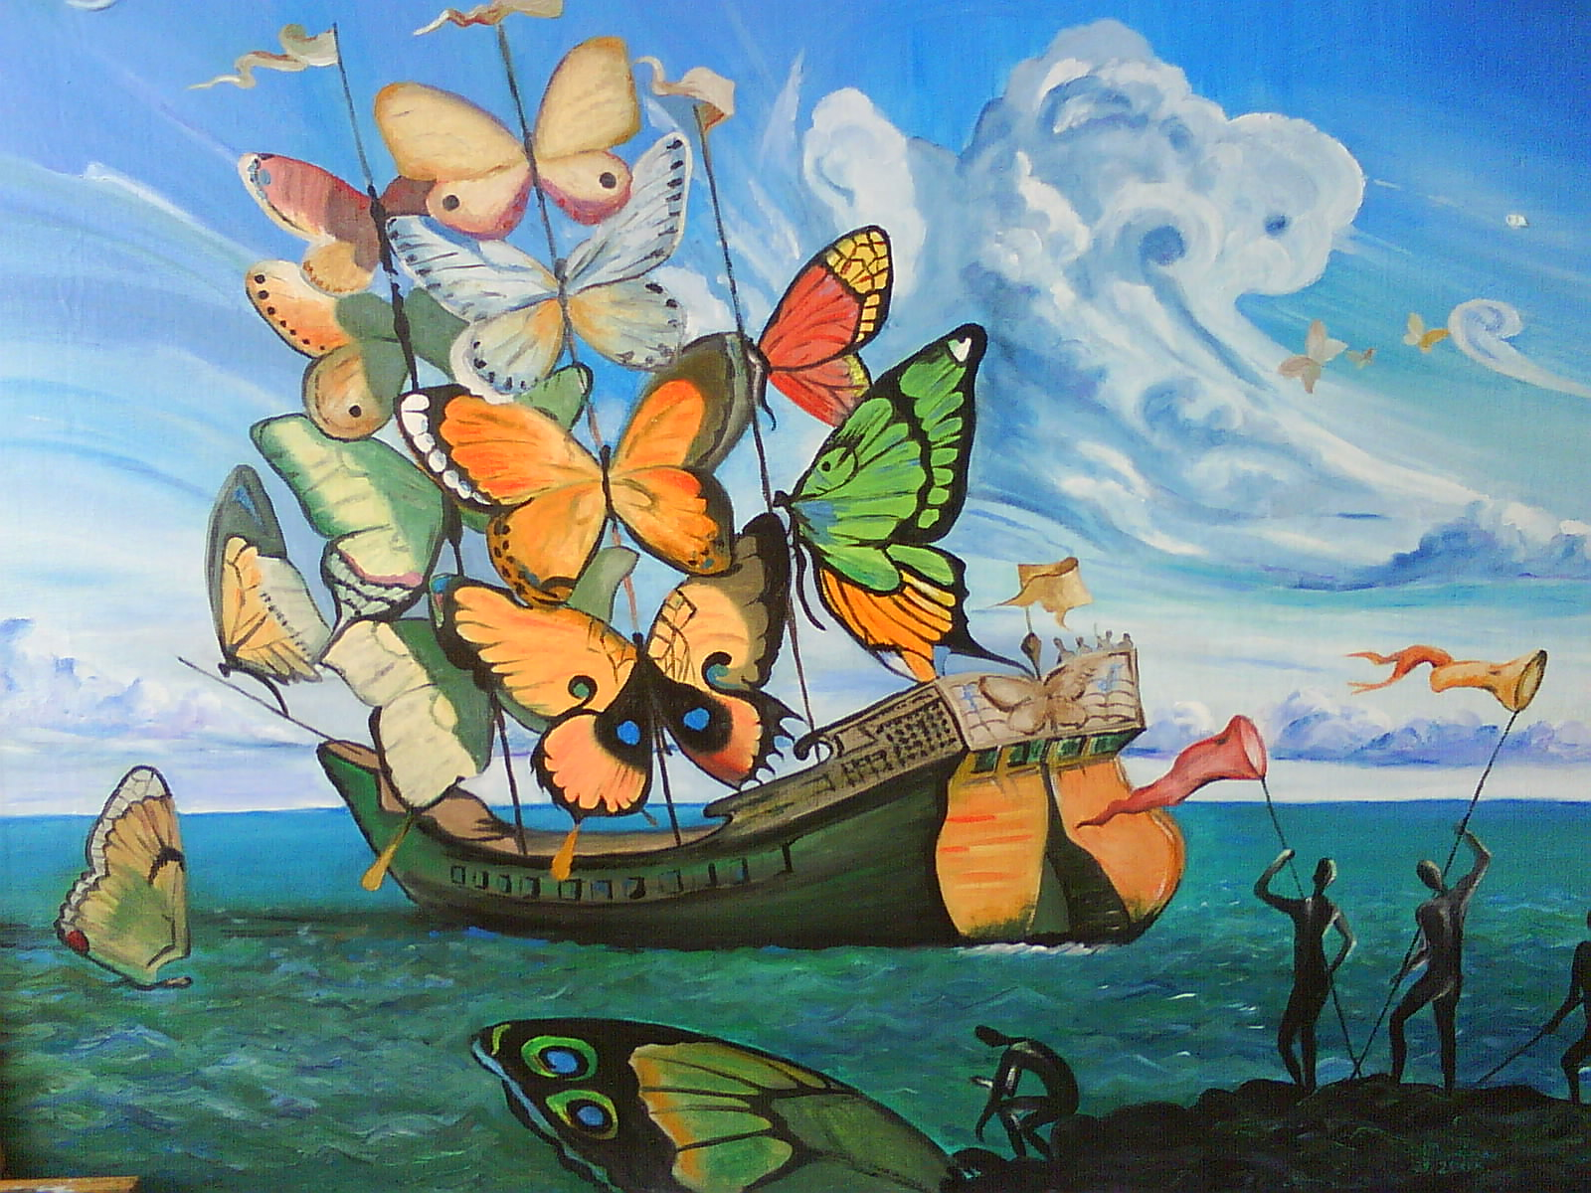

Autor a názov obrázka, príp. pomenovanie objektu

1. Pozorne si preštudujte opisovaný objekt a zaznačte si, aké pocity a nálady vo vás vyvoláva.
------- Vytvorte si miesto podľa potreby. -------

2. a) Vytvorte podrobný zoznam predmetov a javov zachytených na obrázku. Všímajte si detaily. Využívajte slovníky, encyklopédie, webové stránky. b) K niektorým pomenovaniam pripojte výstižné prívlastky.
------- Vytvorte si miesto podľa potreby. -------
3. Vybrané objekty a javy vyjadrite nepriamo, obrazne (pomocou metafory, metonymie, prirovnania, personifikácie a pod.)
------- Vytvorte si miesto podľa potreby. -------

4. Napíšte koncept umeleckého opisu. Po niekoľkých dňoch v ňom urobte potrebné úpravy. (Môžete písať rukou.)
------- Vytvorte si miesto podľa potreby. -------

5. Prepíšte slohovú prácu z konceptu do čistopisu.
------- Vytvorte si miesto podľa potreby. -------

Poznámky:
Riadkovanie: 1,5 riadka
Rozsah: 1 – 1,5 normostrany (1800 – 2700 znakov vrátane medzier)

Koncept
Sem vložte obrázok (fotografiu alebo sken) konceptu písaného rukou.

Čistopis
Čistopis píšete na počítači sem.

